**ESCUELA NORMAL DE EDUCACION PREESCOLAR**

Licenciatura en educación preescolar

Ciclo escolar 2020-2021

2do semestre sección B

Curso: Observación y análisis de las prácticas y contextos escolares

**Trabajo:**

**Diario De Observación**

**Alumna:**

Sara Yamilet Gómez Hernández #5

**Profesor**: Elizabeth Guadalupe Ramos Suárez

**Competencias:**

* Integra recursos de la investigación educativa para enriquecer su práctica profesional, expresando su interés por el conocimiento, la ciencia y la mejora de la educación.
* Actúa de manera ética ante la diversidad de situaciones que se presentan en la práctica profesional.

Saltillo, Coahuila de Zaragoza 03 Junio 2021

***Diario de campo de observación tercera jornada 1 junio***

El día 1 de Junio del presente año, algunas alumnas de la Escuela Normal De Educación Preescolar, realizamos una observación a una clase de tercer grado del Jardín de niños Francisco González Bocanegra, el cual está ubicado en Nardos 262, Girasol, 25080 Saltillo, Coahuila.

La observación comenzó a las 4:30 de la tarde en la que teníamos que tener la cámara y el micrófono apagado, esto con finalidad de que los niños no se dieran cuenta de que habían más personas y pudieran desenvolverse como normalmente lo hacen.

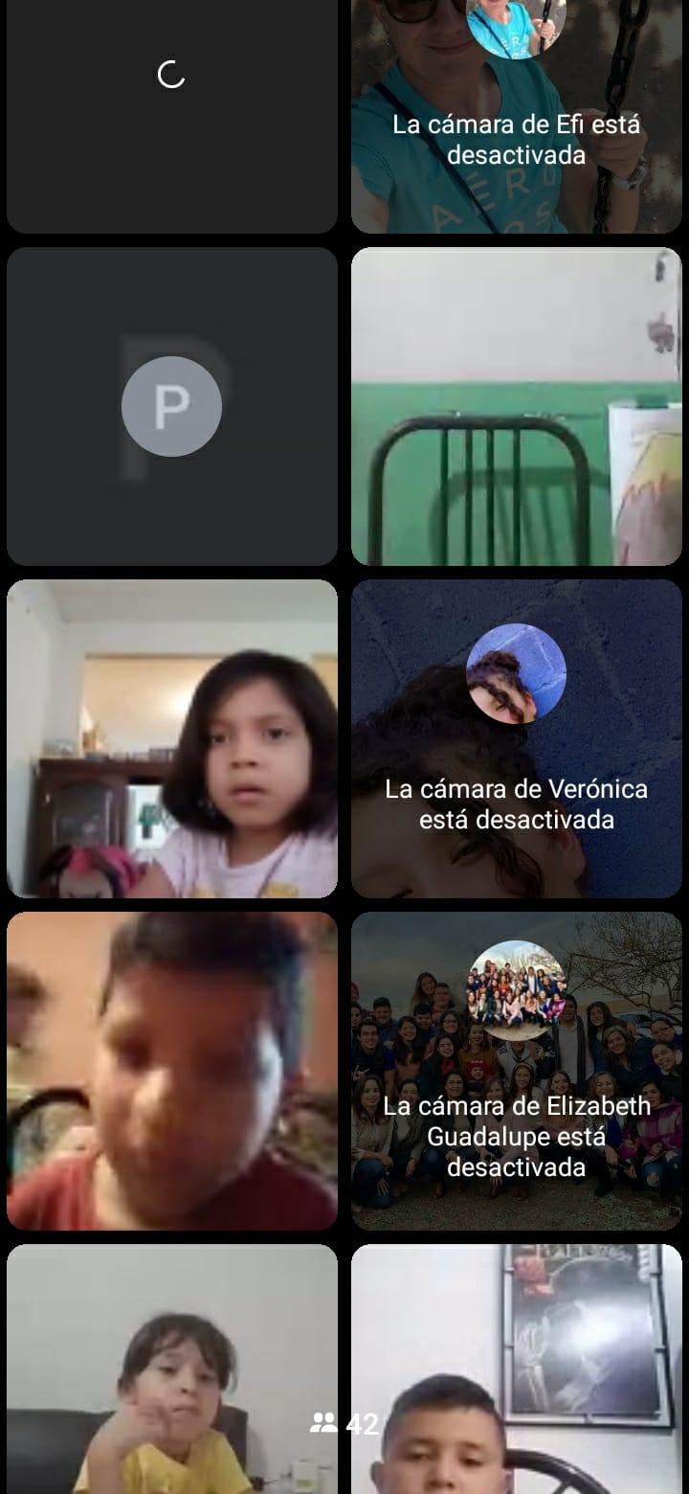Comenzaron a unirse los alumnos, pero no eran muchos, eran aproximadamente 8 niños.

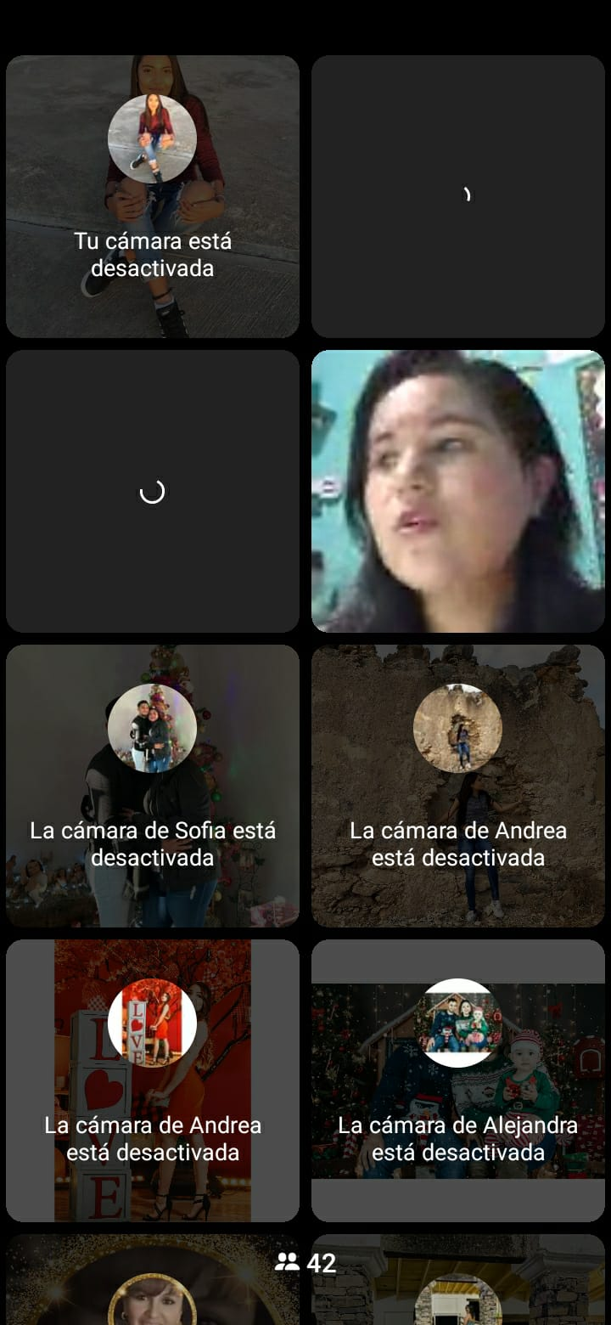

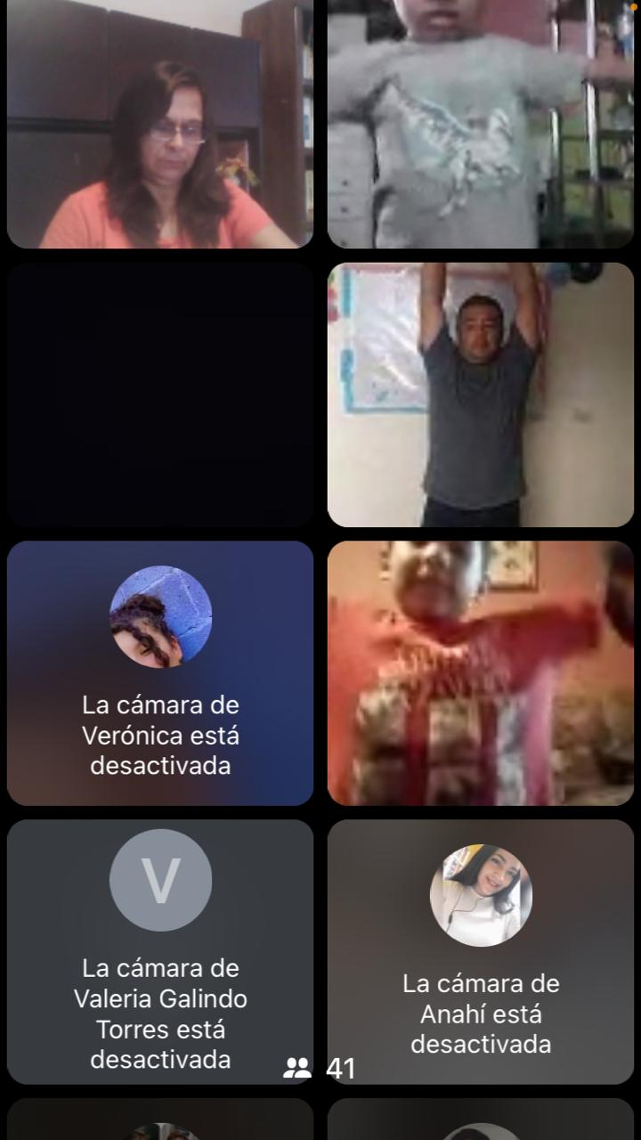Al iniciar la sesión estaba un maestro de educación física el cual estaba haciendo unos ejercicios de yoga y los alumnos comenzaron a participar, imitando lo que él hacía.

El maestro para explicarlos les hablaba de una manera clara y hacia los ejercicios para que a ellos se les hiciera más fácil imitarlos, los alumnos fueron muy participativos ya que todos hacían estos ejercicios.

El momento de este maestro duro aproximadamente 8 minutos, después de esto el maestro se despidió y entro una maestra a la sesión. Ella al entrar los saludo y pregunto cómo estaban, lo hizo de una buena manera, siendo amable y respetuosa con los alumnos.

Al iniciar este momento de la sesión, nos pudimos dar cuenta de que la asignatura siguiente era mundo natural por el tema que tratarían.

La maestra comenzó preguntándoles a los alumnos sobre los volcanes ya que de eso trataría su clase, y por ende se necesita saber los conocimientos previos que los alumnos tienen sobre un tema.

Las preguntas que la maestra realizo fueron las siguientes: ¿Qué son los volcanes? Y ¿Qué conocen sobre ellos?

“DEBEMOS PRESENTAR SITUACIONES EN DONDE LOS NIÑOS NO TENGAN TODOS LOS CONOCMIENTOS NECESARIOS” (Castedo, 1995)

Después de esto, la educadora les compartió pantalla para enseñarles un video acerca de los volcanes para que entendieran mejor el tema y el video es un recurso de apoyo.

Al terminar la reproducción del video, la maestra les recuerda a los alumnos sobre algunos materiales encargados en alguna clase pasada para realizar su experimento el cual les ayudaría a comprender de una manera fácil y divertida el proceso y la reacción de los volcanes.

“RECONOCER ALGUNOS FENÓMENOS DEL MUNDO NATURAL Y SOCIAL QUE LE PERMITAN COMPRENDER LO QUE SUCEDE EN SU ENTORNO” (SEP, 2018)

Los materiales encargados fueron:

Vinagre, bicarbonato, una cuchara, una botella limpia, jabón líquido, embudo, colorante, una base de cartón y una imagen de un volcán la cual tenía que estar del mismo tamaño que la botella.

La educadora indico el proceso del experimento e indico que este lo harían con ayuda de sus papás.

Comenzó indicando en qué orden verterían los materiales y mencionaba cuantas cucharadas utilizarían de bicarbonato al igual que indicaba hasta donde llenarían la botella. Al momento en que ella lo iba realizando, los alumnos lo hacían junto con la ayuda de sus papás y después de realizar el procedimiento se vio como el volcán hacia reacción; al momento en que sucedió esto la educadora les pregunto ¿Qué está pasando? Y ellos muy emocionados comenzaron a responder “están saliendo burbujas”, después de esto la educadora les pregunto ¿Cómo les pareció la actividad? Y los alumnos respondían “estuvo muy padre”.

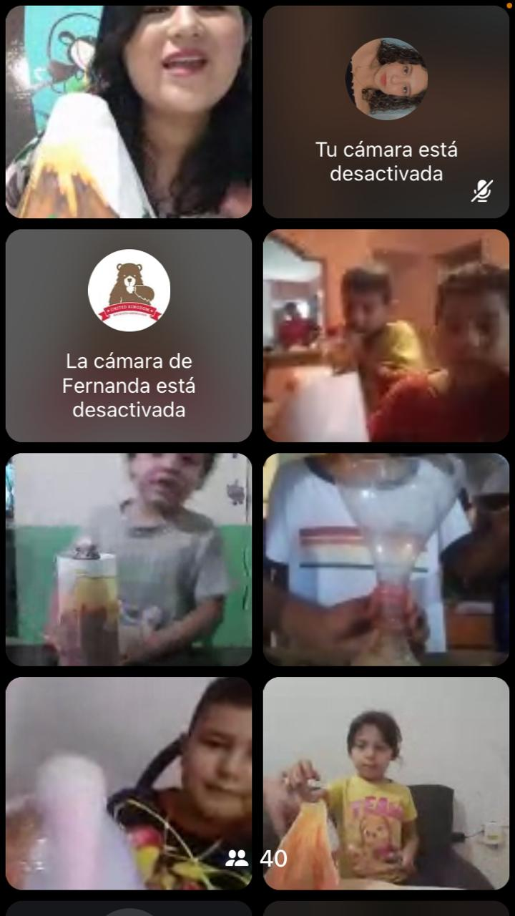

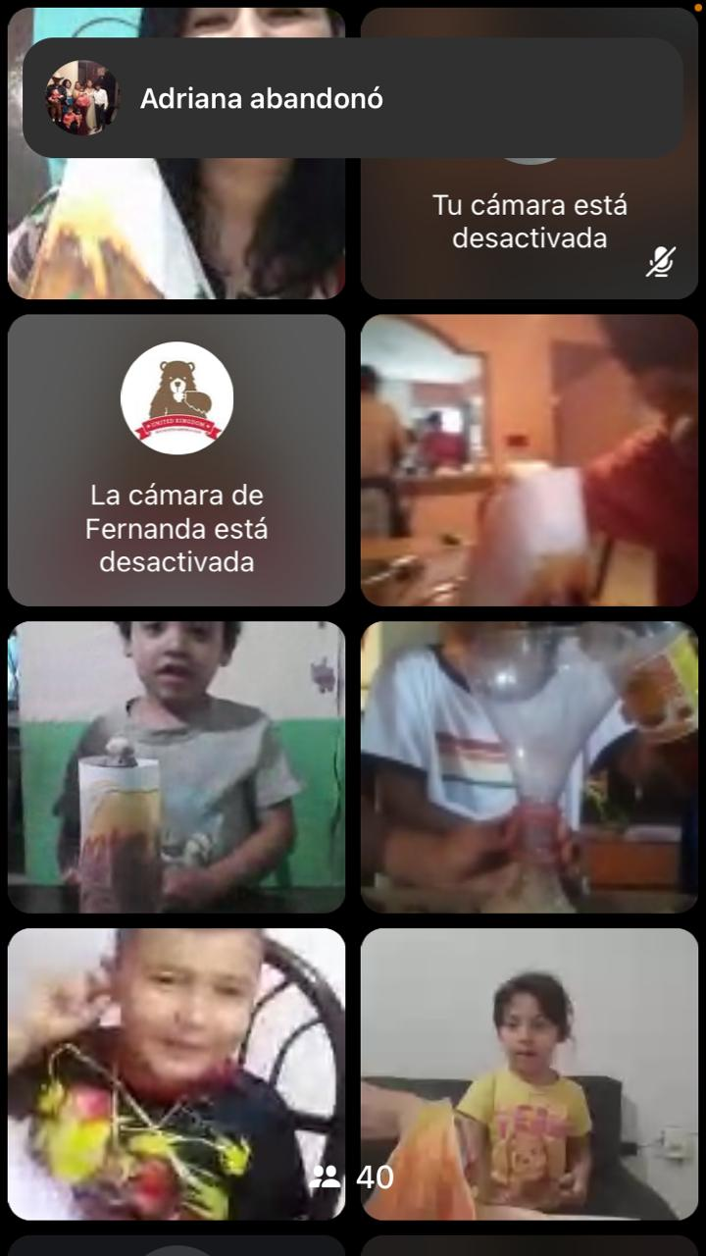

Para terminar la sesión la educadora les explico a los niños que estábamos presentes en la clase y que éramos futuras maestras, después de esto se despidió de ellos de una manera muy amable.

La clase me pareció buena aunque la educadora se notaba un poco nerviosa, me gusto la actitud de los alumnos ya que fueron muy participativos y mostraron asombro al momento de realizar el experimento.

La educadora puede realizan una evaluación mediante la observación, ya que está observando a los niños al momento de realizar el experimento y de igual manera podría hacer una evaluación al momento final y hacerles preguntas sobre el tema que acaban de ver.

“Las experiencias que hay que ofrecer a los niños son, por un lado, aquellas que se realizan directamente sobre los objetos, como observar, experimentar, registrar, representar y obtener información complementaria” (SEP, 2018)

Los alumnos pudieron experimentar y obtener información mediante el video presentado por la educadora y trabajaron directamente sobre objetos que en este caso son los objetos o materiales que utilizaron para ver cómo es un volcán y su reacción.

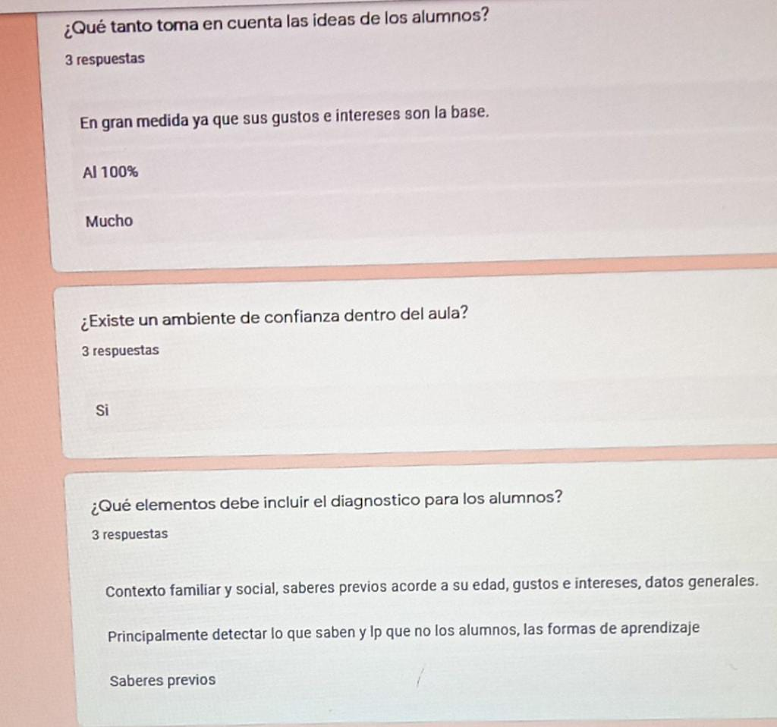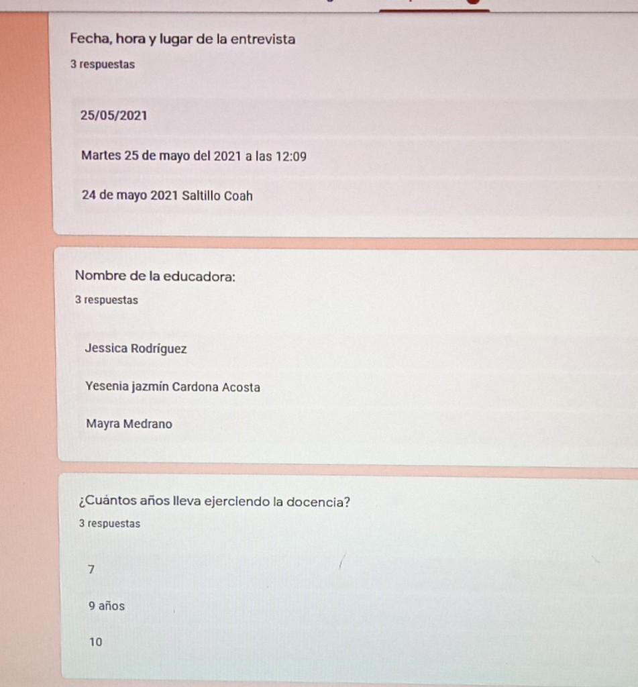**Entrevista**



